<!DOCTYPE html>  
<html lang="en">  
<head>  
 <title>Bootstrap 4 Example</title>  
 <meta charset="utf-8">  
 <meta name="viewport" content="width=device-width, initial-scale=1">

<link rel="stylesheet" href="https://maxcdn.bootstrapcdn.com/bootstrap/4.1.0/css/bootstrap.min.css">  
<script src="https://ajax.googleapis.com/ajax/libs/jquery/3.3.1/jquery.min.js"></script>  
<script src="https://cdnjs.cloudflare.com/ajax/libs/popper.js/1.14.0/umd/popper.min.js"></script>  
<script src="https://maxcdn.bootstrapcdn.com/bootstrap/4.1.0/js/bootstrap.min.js"></script>  
</head>  
<body>  
  
<div class="container">  
  <h1>My First Bootstrap Page</h1>  
  <p>This is some text.</p>  
</div>  
  
</body>  
</html>

Базовая таблица

Для базовой таблицы, с небольшим padding у ячеек и горизонтальными разделителями, примените класс .table к элементу <table>.

<link rel="stylesheet" href="https://maxcdn.bootstrapcdn.com/bootstrap/4.0.0/css/bootstrap.min.css">

<table class="table">

<thead>

<tr>

<th>Заголовок 1</th>

<th>Заголовок 2</th>

<th>Заголовок 3</th>

</tr>

</thead>

<tfoot>

<tr>

<th>Подвал 1</th>

<th>Подвал 2</th>

<th>Подвал 3</th>

</tr>

</tfoot>

<tbody>

<tr>

<td>Ячейка</td>

<td>Ячейка</td>

<td>Ячейка</td>

</tr>

<tr>

<td>Ячейка</td>

<td>Ячейка</td>

<td>Ячейка</td>

</tr>

<tr>

<td>Ячейка</td>

<td>Ячейка</td>

<td>Ячейка</td>

</tr>

</tbody>

</table>

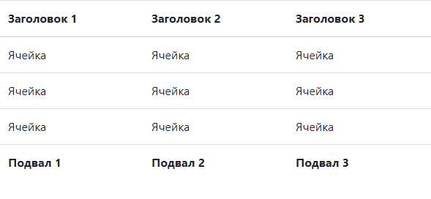

Вы можете использовать класс .table-dark для инвертирования цветов, чтобы на тёмном фоне был светлый текст.

<table class="table table-dark">

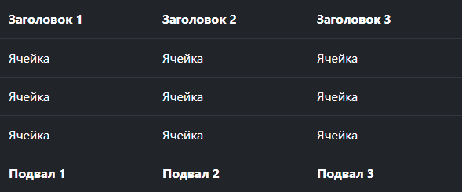

Полосатая таблица

Для чередования фоновых цветов в строках добавьте класс .table-striped (оставляя при этом класс .table на месте).

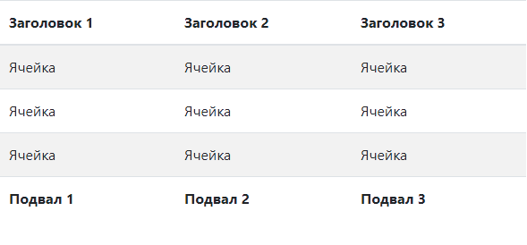

Таблица с обрамлением

Для границ по всей таблице используйте класс .table-borded (оставляя при этом класс .table на месте).

<table class="table table-bordered">

Подсветка строк

Чтобы добиться эффекта «подсветки», когда курсор наводится на строки таблицы, используйте класс .table-hover (оставляя при этом класс .table на месте).

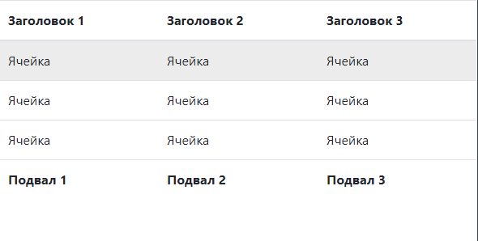

Маленькие/сжатые таблицы

Если вы считаете, что в таблице слишком много отступов, то можете убрать их наполовину через класс .table-sm (оставляя при этом класс .table на месте).

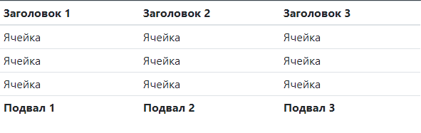

Контекстные классы

Вы можете применить цвет к отдельным строкам или ячейкам с помощью пяти контекстных классов Bootstrap: .table-active, .table-success, .table-info, .table-warning и .table-danger.

